Metropolitní nemocnice Na Františku Příspěvková organizace hl. m. Prahy Na Františku 847/8, 110 00 Praha 1
OBJ/02/2020
PRA HA PRA GUE PRA GA PRA G
IČ: 08297517

Objednatel:
Metropolitní nemocnice Na Františku příspěvková organizace hl. m. Prahy zastoupená Mgr. Martinem Ježkem
pověřeným řízením příspěvkové organizace Na Františku 84715
110 01 Praha 1
IČ: 08297517
(dále jen „objednatel")
Dodavatel:
MEDISERVIS s.r.o.
zastoupen Ing. Janem Márou, MUDr. Petrem Grůnthalem jednateli
Klapkova 1874/83
182 00 Praha 8 - Kobylisy
IČ: 27201864 DIČ: CZ27201864
(dále jen „dodavatel")
Věc: Objednávka
Tímto objednávám ochranné pomůcky pro řešení nouzového stavu za účelem naplnění článku VI písm. b) zřizovací listiny MNNF (výdej zdravotnických pomůcek a zdravotnického materiálu, atd.) pro poskytovatele zdravotních služeb, kteří budou tvořit budoucí metropolitní sít' zdravotnických zařízení,
konkrétně 100 tis. Ks respirátorů FFP2/ KN95 v ceně 87,- Kč/ks bez DPH, 105,27 Kč/ks s DPH.
Celková cena 10.527.000,- Kč včetně DPH.
Předpokládaný termín dodání je do 10 (deseti) dnů od potvrzení objednávky. Platba proběhne na základě faktury vystavené dodavatelem po převzetí výše uvedených ochranných pomůcek objednatelem.
Objednatel se zavazuje zaplatit kupní cenu dodavateli do 5 (pěti) pracovních dnů ode dne převzetí shora uvedených ochranných pomůcek.
V Praze dne 30. dubna 2020

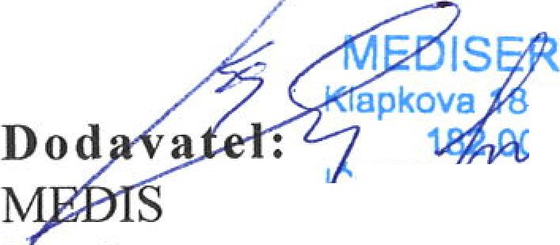
Objednatel aceh m. Prahy

ERVIS
I g. Jan Mára
VIS s. r. o.
74/8 Koby",.
-4-
:?7,3f) ❑IČ: CZ
MUDr, Petr Granthal
pověřený ří 00,79 fSfěh4b1ganizace
1Q75
Metropolit nemocnice a Františku Mgr. Marti Ježek

